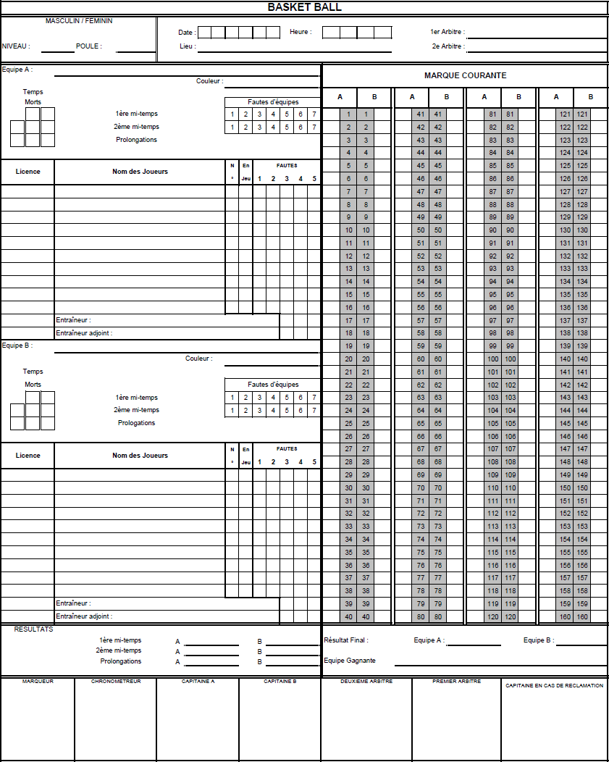
DATE LIEU HORAIRE

ARBITRE 1 OTM 1
ARBITRE 2 OTM 2
☐ Masculin
☐ Féminin
Niveau :
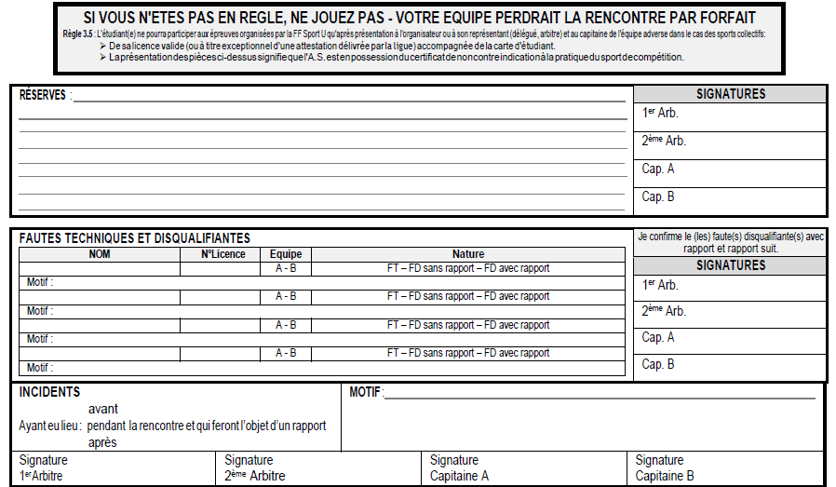
HORAIRES : Les horaires annoncés sur les calendriers sont ceux du coup d’envoi. Cependant, certaines installations ne permettent pas d’accéder à l’avance. Dans ce cas :
- Le match débutera 15 minutes après l’horaire annoncé sur le calendrier, ainsi un temps d'échauffement
de 15 minutes minimum sera respecté.
- La rencontre devra obligatoirement se terminer à l’heure initialement prévue pour ne pas retarder le match suivant.

DUREE DES MATCHES Durée incompressible d'échauffement : 15 minutes

- Niveau 1 masculin : 4x12 minutes, temps non décompté, 1 temps-mort par équipe et par mi-temps, 5 minutes de mi-temps
- Autres niveaux 2 x 20 minutes, temps non décompté, 1 temps-mort par équipe et par mi-temps, 5 minutes de mi-temps
JOUEURS BLESSÉS
NOM | PRENOM | EQUIPE | N° LICENCE | LOCALISATION BLESSURE ET CIRCONSTANCES

